AI Categories

1-Manus
https://web.facebook.com/reel/1226734102142601

2-AI Tool For Work
https://web.facebook.com/reel/1215521763427642

3-Study Videos have hours in minutes part 1
https://web.facebook.com/reel/655567993684481

4-Study Videos have hours in minutes part 2
https://web.facebook.com/reel/569289796128056

5-General AI Tool part 1
https://web.facebook.com/reel/610280271985688

6-General AI Tool part 2
https://web.facebook.com/reel/2714994025375203

7-General AI Tool part 3
https://web.facebook.com/reel/4018257601791765

8-Build Your Program part 1
https://web.facebook.com/reel/9293567317347033

9-How to speak to ChatGPT in right way
https://web.facebook.com/reel/1131102851791833

10-new ai for China
https://web.facebook.com/reel/28758897147091715

12-Ai for diagrams
https://web.facebook.com/profile.php?id=61560364815529

13-Build Your Program part 2
https://web.facebook.com/reel/1335123624271943

14-Ai Read Pdf
https://web.facebook.com/reel/1971530573373545

11-Ai different responses
https://web.facebook.com/reel/1297617581378414

15-Ai prompt
https://web.facebook.com/reel/512720285170278

16-General AI Tool part 4
https://web.facebook.com/reel/624266273370947

17-General AI Tool part 5
https://web.facebook.com/reel/978472207585960

18-Search
https://web.facebook.com/reel/573590498606514

19-General AI Tool part 5
https://web.facebook.com/photo/?fbid=992642803001874&set=a.514069544192538
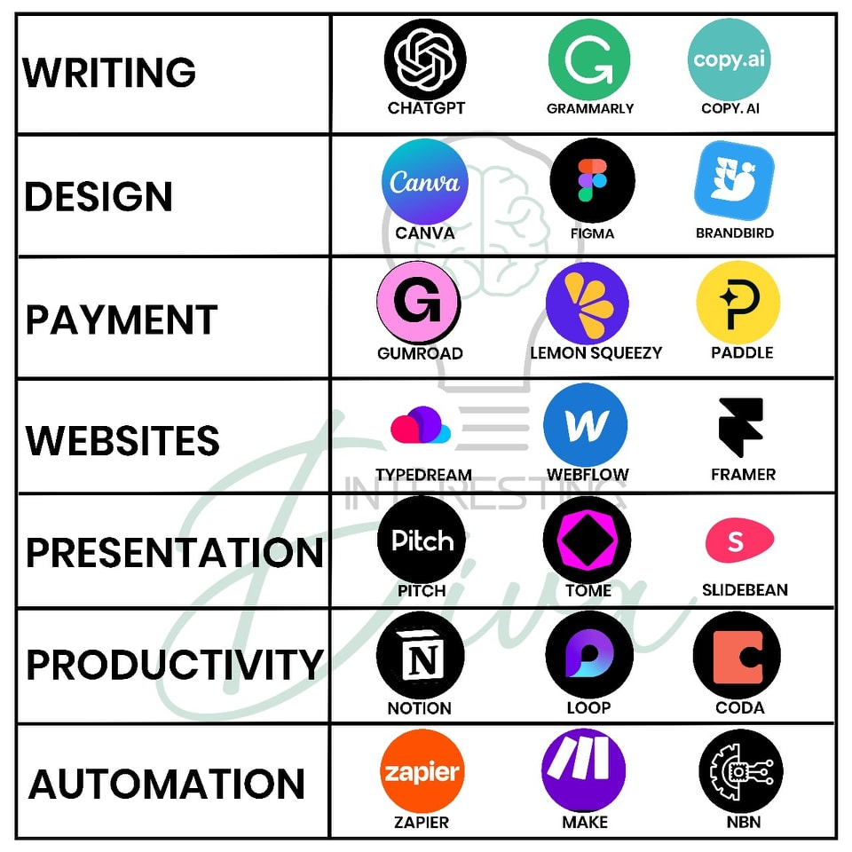

20-AI Free and Paid
https://web.facebook.com/reel/1285590272720903

21-chatgpt alternative
https://web.facebook.com/reel/1084001393120619

22-General code AI
https://web.facebook.com/reel/640188488557766

Programs, sites and extensions

1-Hacker Program
https://web.facebook.com/reel/1148407353220522

2-Draw Icons Auto
https://web.facebook.com/reel/1165836751686324

22-Excel alternative
https://web.facebook.com/photo/?fbid=122154708746559196&set=a.122106806318559196

3-extension for JavaScript code
https://web.facebook.com/reel/1135153244639429

4-Hide Files in image
https://web.facebook.com/reel/2064768214040664

5-Fake Card
https://web.facebook.com/reel/1390734605435632

6-solve problems in Windows 10 or 11
https://web.facebook.com/reel/1300869064498375

7-Fake Phone
https://web.facebook.com/reel/651824620660539

8-Apps monitor
https://web.facebook.com/reel/605657049136198

9-Want to earn online
https://web.facebook.com/reel/1171949790953690

10- Transfer files between mobile and pc
https://web.facebook.com/reel/1555091858539403

11-Remove Watermark
https://web.facebook.com/reel/616706860995236

12-Shortcut of Screen Recorder
https://web.facebook.com/reel/656540980056339

13-View All Programs of PC
https://web.facebook.com/reel/1184901963004710

14-ChatGPT Commands
https://web.facebook.com/photo/?fbid=2493071271031188&set=a.542137856124549

15-Five illegal sites
https://web.facebook.com/reel/1258912639020220

16-Discover 1000+ online tools!
https://web.facebook.com/reel/1467404028006995

17-Youtube Brief Videos To Text
https://web.facebook.com/reel/1358315445396034

Learning Categories

1-White hat
https://web.facebook.com/reel/593245380240536

2-Html and css Cetner div
https://web.facebook.com/reel/3152298518251066

3-Web technologies
https://web.facebook.com/reel/2497716740559332

4-Backend development roadmap
https://web.facebook.com/reel/979387057407851

5-Web technologies part 2
https://web.facebook.com/reel/646896174336203

6-Web technologies part 3
https://web.facebook.com/reel/597813169709727

7-HTML Input part 1
https://web.facebook.com/reel/616645381147963

8-Full stack Development roadmap
https://web.facebook.com/reel/2302545073605446

9-css Transform Property
https://web.facebook.com/reel/602632525861251

10-Web technologies part 4
https://web.facebook.com/reel/1148307377080365

11-The actual size of the atom
https://web.facebook.com/reel/916972137310993

12-How to Sleep
https://web.facebook.com/reel/484457804346407

13-HTML Input part 2
https://web.facebook.com/reel/9243764712372610

14-How to study
https://web.facebook.com/reel/615510571295249

15-object-fit css
https://web.facebook.com/reel/1323749118798968

16-Learning English
https://web.facebook.com/reel/1372610634134769

17-Learning Programming
https://web.facebook.com/reel/958201289059780

18-Write Html Tags Faster
https://web.facebook.com/reel/919406500314191

19- Data engineering
https://web.facebook.com/photo/?fbid=632545196511896&set=a.104450375988050

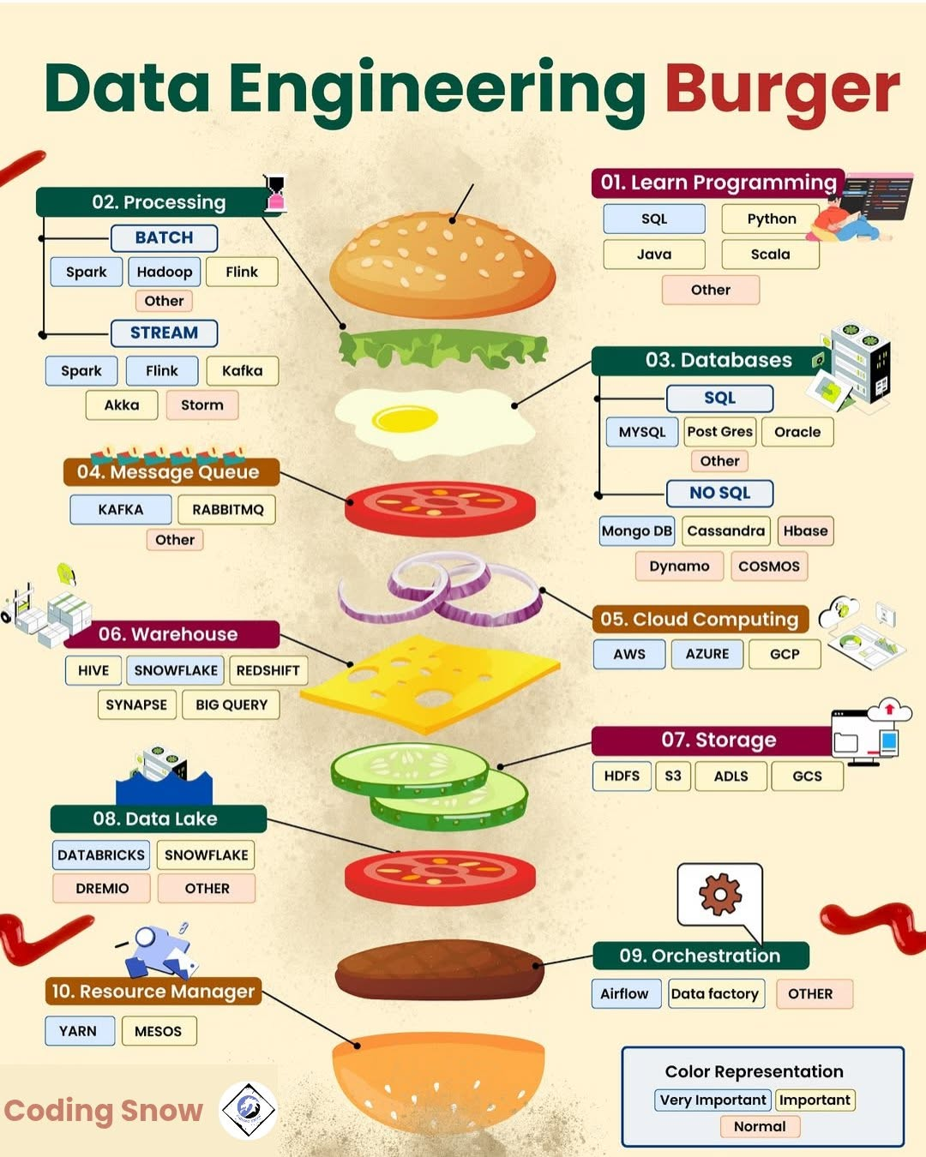

20-CSS Transitions
https://web.facebook.com/reel/4036843176643283

21- CSS animation in just 90 seconds
https://web.facebook.com/reel/1748492812686889

22-vscode shortcuts
https://web.facebook.com/reel/9217412201687232

22-all numbers
https://web.facebook.com/reel/1732889147646875

23- programming language courses site
https://exercism.org/

Knowledge

1-mass vs density
https://web.facebook.com/reel/931989682458777

Driver libraries

Library 1
https://web.facebook.com/photo/?fbid=1288348799957281&set=a.400597815399055
->
ماتريال تعبت وانا اجمع فيها
دي ماتريال بأكثر من 200GB تقدر تحملها بروابط مباشرة على Google drive ومن غير لف ودوران
️ ️تحميل كورس انجليزى مكثف من الجامعة الامريكية ENGLISH FOR YOU
https://www.manjmy.com/920
تحميل نصائح ذهبية لكتابة أوامر الذكاء الاصطناعي
سواء كانت لتوليد النصوص، أو الصور، أو الأكواد البرمجية، أو أي مجال آخر.
من هنا :- https://360.manjmy.com/380
حمل مجانا pdf الخرائط الذهنيه لكل سور القران
كل سورة في القرآن الكريم متقسمة إلى قصص ومواضيع
لتسهيل الحفظ وفهم المعنى(متأكد إن فيه ناس كثيير بتدور عليها )
لتحميل جميع السور برابط واحد pdf من هنا
https://islam.manjmy.com/1143/
ولتعلم قواعد اللغة الانجليزية في 112 ورقة
هتتعلم الانجليزيه رغم ضعفك فيهـا
لتحصل عليه pdf من هنا
https://tech.manjmy.com/443
كورس انجليزي مجاناااا أربع مستويات من هيئة الإذاعة البريطانية BBC
السعر : مجانا لوجه الله
لمن يريد تعلم الانجليزيه فى اقل من ٣ شهور ومجاناا
و هتتخلص من عقدة الانجلش
️لتحميل جمييع المستويات من هنا :-
https://fedniy.com/2332
️ أكثر 100 محادثة استخدامًا في اللغة الانجليزية بقت معاك دلوقتي
تقدر تحمل الماتيريال الخاصة بكل المستويات من هنا :
https://courses.fedniy.com/449
كورس كامل في الامن السيبراني من الصفر
الكورس باللغة العربية
حجم الكورس : 1.6G
هيساعدك تتعلم :
.
لينك الدورة: https://www.manjmy.com/929
نماذج جاهزه للاكسل تخلصك من شغل ساعات ، تقدر تعدّل عليها وتستخدمها مثل ماتريد
من هنا :- https://bit.ly/3HPkrMf
----------------------
️جميـع قواعـد اللغـة الإنجليزيـة فـي 40 ورقـةلـ أ/شريـف جـزاه الله خيـرا
عباره عن عظمه فعلا لملخص فيه كل قواعد اللغه الانجليزيه في ٤٠ ورقه بس وبشكل رائع وواضح جدا
لتحميل الكتاب pdf؛ مجانا من هنا
https://courses.fedniy.com/575
️ أكثر 100 محادثة استخدامًا في اللغة الانجليزية بقت معاك دلوقتي
تقدر تحمل الماتيريال الخاصة بكل المستويات من هنا :
https://courses.fedniy.com/449
تحميل كورس power English ل AJ Hoge الغني عن التعريف ،،
سعره تقريبا 100$ ولكن الي اشتراه نزله ببلاش...
الطريقه انك هاتسمع كل فايل في اسبوع هاتخلصوا علي 7 شهور تقريبا
لتحميل الست اجزاء مع ملفات صوتية ومرئية وكتب PDFمن هنا
https://bit.ly/3s9ZmVA
احسن كتاب على وجه الكوكب هيعلمك تتكلم American accent
لتحميل الكتاب وCDs كلها هتلاقيها كلها هنا :
https://bit.ly/33kCzvy
_________
تحميل الكتاب الاكثر طلبا لتعلم البرمجه بلغه البايثون من الصفر للمبتدئين حتي الاحتراف
عدد الصفحات: 400
من يريد تحميل الكتاب باللغه العربيه والانجليزيه
البرمجه بلغه البايثون من هنا
https://www.manjmy.com/1018
تحميل كل مايخص المحاسبه ورياده الاعمال .. برابط واحد مباشر
من هنا :- https://www.manjmy.com/885
الكامل فى الوورد
كتاب رائع فى شرح أوامر الوورد
الكتاب عبارة عن 128 صفحة يشرح أوامر الوورد
إعداد م / المنذر سفان
رابط تحميل الوورد :
https://bit.ly/3ALmyxr
-----------------
سلسلة Oxford Bookworms لتحسين مهارة القراءة والاستماع
https://www.manjmy.com/1426
احدث كورس للتحضير لامتحان التوفل 2022
الكورس ده كامل شامل مساحته 25.7 جيجا بروابط تحميل مباشره مجانا من هنا :- https://bit.ly/3fp5IZn
---------------
ماتريال لدراسة علوم الحاسوب ذاتيا من خلال منهج متكامل
https://bit.ly/3HpuMeN
-----
احدث وافضل المصادر لتعلم الجرافيك ديزاين مجانا 2021 - خريطه طريق كامله
https://www.manjmy.com/895
تحميل الماتريال الكاملة لماجيستير ادارة الاعمال MBA مجانا
https://bit.ly/3sHw5BL
-----
منقول
دعـــمكــم لنــستمر بأذن الله

Awareness and Psychology

1- How much do you need to create a new version of yourself
https://web.facebook.com/reel/1433042764566783

2-Reducing anxiety
https://web.facebook.com/reel/10024434814308852

3-Effective treatment for dissociation disorder
https://web.facebook.com/reel/1384750499333828

4-Using colors in your home
https://web.facebook.com/reel/660965436722908

5-When a child's innocence becomes a means of testing
https://web.facebook.com/reel/690774937242407

6-Mental burnout
https://web.facebook.com/reel/2108300606320388

7-martial art
https://web.facebook.com/photo/?fbid=1139478101552595&set=a.606690274831383
You're in a Zombie Apocalypse. You already know Wing Chun. Choose one martial art to complement it for survival.
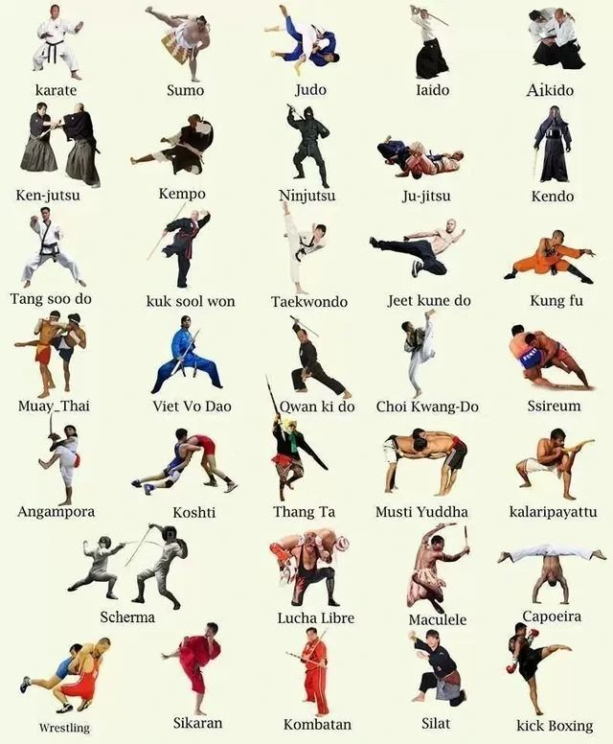

Specials

1-Device Maintenance Guide and Equipment
https://web.facebook.com/reel/2755522437976309

2-How to find out who’s connected to your router and using your internet
https://web.facebook.com/reel/1353830472389881

Data

1-The best way to extract targeted data, step by step
أفضل طريقة لاستخراج داتا مستهدفة خطوة بخطوة 🚀

2-Extract structured data from web pages
استخراج البيانات المنظمة من صفحات الويب

3- Extract USD/EGP Historical Data
USD EGP Historical Data - Investing.com

Marketing

3-Marketing via WhatsApp | How to achieve hundreds of sales with the click of a button
(2) التسويق عبر الواتساب | كيف تحقق مئات المبيعات بضغطة زرار 🔊 - YouTube

Economy and investment

4-calculate number of gold and Inflation Rate

#constants
- Gold pound = 8 GRAMS Gold

#Varaibles
- 1 gram -> 786 Egyptain pound in 2021
-> 3226 Egyptain pound in 2024

# Formula
- number of Gold pound buy = current money/(gram price * Gold pound in gram)
- Inflation Rate = [(value in previous year - value in next year) / value in previous year] * 100

#Calculations
- Test 1: calculate number of gold and Inflation Rate
*"current money" = 150,000
*"number of Gold pound you can Buy" -> = current money/ (gram price * Gold pound in gram)
= 150,000/(786 * 8)
= 23.85496183206107 in 2021
-> = current money/(gram price * Gold pound in gram)
= 150,000/(3226 * 8)
= 5.812151270923745 in 2024
* "Inflation Rate" -> = [(value in previous year - value in next year) / value in previous year] * 100
= [(value in 2021 - value in 2024) / value in 2021] * 100
= [(23.85496183206107 - 5.812151270923745) / 23.85496183206107] * 100
= 75.63546187228766 %

Work

Suggestion 1

البلدان الي اقترح علي احمد فتحي اني ادور علي شغل فيها
ايرنلدن
انجلتر
هولندا

Suggestion 2
لما تتدور علي شغل هتقدم في حتت كتير وفي الاخر عدد قليل اوي هما الي هيعملو معاك Interview
اسوء احتمال 3 من اصل 100
ال 3 دول ممكن واحد منهم يديك Offer عن ال salary
هتطلب منه فترة من الوقت تفكر 3 ايام مثلا
ترجع لاسلام او مديرك في الشغل و تقول و تطلب منه يعمل
Matching يعني تقوله انا عايز افضل معاكم بس لقيت شغل تاني ب مرتب كذا ممكن تعمل matching (يعني يقارن بين مرتب ال Offer و المرتب بتاعي و يزوده)
لو رفض ممكن تطلب منه تشتغل Part of time
12 ساعة طوال الاسبوع تشوف بقي تقسمها ازاي
2 في اليوم او ثلاث زي ما يحب

